台南市新化區新化國小111學年度健康促進學校實施計畫
一、依據：
(一) 學校衛生法
(二) 臺南市111學年度健康促進學校實施計畫
二、計畫摘要
（一）學校主題
本校健康促進推動主題為「視力保健」，其具體作法為：
- 落實規律用眼3010。
- 戶外活動120。
- 3C小於1。
- 推動戶外活動戴帽護眼措施。
- 規劃班級活動與場地，推動下課淨空計畫。
- 落實視力異常個案追蹤矯治工作，增加視力不良就醫率。
- 落實教室照度檢測，確實改善教室照明設備，並加強電子白板使用規範。
- 加強師生及家長正確視力保健觀念。
9. 與學區課後照顧及課輔機構合作推動視力保健工作。
（二）前一年度推動具體成效
110學年度本校健康促進推動具體成效說明如下表：
學校名稱 |  | 新化區 新化 國民 小 學
學校班級數 |  | 35 | 學生人數 |  |  | 887
輔 導 內 容 |  | 執 行 情 形
一 | 視力保健 | 項 目 |  | 108學年度  第1學期 | 109學年度  第1學期 |  | 110學年度  第1學期
一 | 視力保健 | 全體裸視篩檢視力不良率 |  | 31.9% | 38.7% |  | 42.4%
一 | 視力保健 | 裸視篩檢視力不良就醫複檢率 |  | 96.74% | 97.41% |  | 97.26%
一 | 視力保健 | 視力不良定期就醫追蹤率 |  | 95.6% | 94.25% |  | 94.7%
一 | 視力保健 | 規律用眼3010達成率 |  | 83.1% | 82.24% |  | 82.6%
一 | 視力保健 | 戶外活動120達成率 |  | 92.37% | 92.89% |  | 91.9%
一 | 視力保健 | 未就醫追蹤關懷達成率 |  | 92.8% | 100% |  | 100%
二 | 口腔衛生 | 項 目 |  | 108學年度  第1學期 | 109學年度  第1學期 |  | 110學年度  第1學期
二 | 口腔衛生 | 學生齲齒率 |  | 小一: 32.53 %  小四: 20.13 % | 小一: 18.24 %  小四: 16.38 % |  | 小一: 39.13%  小四: 25.75%
二 | 口腔衛生 | 學生齲齒複檢率 |  | 小一: 98.33%  小四: 100% | 小一: 96.77%  小四: 100% |  | 小一:96.3%  小四:95.35%
二 | 口腔衛生 | 是否每日推動午餐餐後潔牙 |  | ■是 口否；110學年度參與班級數:35
二 | 口腔衛生 | 學生每日潔牙次數平均幾次 |  | (110學年度前測)3
三 | 健康體位 | 項 目 |  | 108學年度  第1學期 | 109學年度  第1學期 |  | 110學年度  第1學期
三 | 健康體位 | 學生體位適中比率 |  | 68% | 68.9% |  | 69.5%
三 | 健康體位 | 學生體位過輕比率 |  | 5.4% | 5.9% |  | 5.97%
三 | 健康體位 | 學生體位過重比率 |  | 10.2% | 9.7% |  | 10.49%
三 | 健康體位 | 學生體位肥胖比率 |  | 16.3% | 15.6% |  | 14.12%
四 | 菸檳防制 | (一) 有吸菸習慣學生人數： 0 人  (二) 有吸菸習慣學生參與戒菸人數： 0 人  (三)辦理菸檳防制教育宣導活動:110學年度 1 場，參加人數有 114 人  (五)戒菸種子師資 1 人(指近年來接受國民健康署或衛生局辦理 6小時以上訓練領有研習證明或時數者)
五 | 全民健保  (正確用藥) | (一)辦理全民健保(正確用藥)教育宣導:  110學年度1 場，參加人數有140人  (二)遵醫囑服藥率: 95 %  (三)學生家庭具有用藥諮詢電話比率: 100 %
六 | 性教育 | 辦理性教育教育宣導或活動(指愛滋病防治、生理、安全性行為教育等，性別平等及兩性教育不列計)  110學年度1場，參加人數有 165人
七 | 安全教育與急救 | (一)教職員工領有CPR證照率:  110學年度88%  (二)學生每日平均受傷人數:  110學年度39人/日
八 | 本校「健康促進學校」網頁網址 | http://163.26.179.8/~wpmu05/wpmu/shhealth/
三、背景說明
本校是一所具有125年歷史的老校，位處於台南市新化區中心，為新化地區的中心學校，一至六年級共有35班，學生數共905人，教職員工101人。學生家長由教授至勞工分部各階層領域，對健康生活型態的認知觀念落差頗大，也相異於都市區域家長。
本校學生健康狀況評估，長期以來依序以齲齒、視力不良、體位不良等三項問題較為嚴重。由於本校鄰近社區資源豐富，長期以來配合社區牙醫診所不間斷地宣導防制、檢查、治療，讓家長更加重視學生齲齒問題，也使本校在口腔衛生防制宣導上有傑出表現，也成為本校衛生保健特色之一。
為改善學生視力不良、體位不良，本校成立眾多團隊，推動動一人一社團，歷年來已成立田徑隊、躲避球隊、桌球隊、羽球隊、醒獅團及高爾夫球社團等，個團隊都能代表學校比賽都為校爭取不少榮譽。另外還有週六社團活動，此為本校多元化活動特色，獲取家長熱烈的支持，因此鼓勵學生能積極參與社團活動，提昇體適能以養成學生規律運動習慣，增加學習效率，促進發育成長，提升身心健康。

學校並落實全體師生全民健保及性教育(含愛滋病防治)，利用集會、會議、訓練等活動，加強全校師生全民健保及性教育(含愛滋病防治)相關知能。
- 分析本校110學年度各類健康議題推動成果
議題  名稱 | 指標 | 全國  平均值  (供參) | 臺南市  平均值 | 本校(%) | 達成指標情形
視力  保健 | 裸視視力不良率 | 國小45.10% | 國小44.16% | 42.4% | 達市平均以下
視力  保健 | 裸視視力不良就醫複檢率 | 國小91.68% | 國小96.43% | 97.26% | 達市平均以上
視力  保健 | 裸視視力不良惡化率 | 國小7.8% | 國小7.9% | 8.94 | 高於市平均仍需努力
口腔保健 | 未治療齲齒率 | 小一35.29%  小四30.33% | 小一33.78%  小四27.68% | 小一39.13%  小四25.75% | 小一高於市平均仍需努力
口腔保健 | 齲齒複檢率 | 小一87.85%  小四85.59% | 小一95.03%  小四93.57% | 小一96.3%  小四95.35% | 達市平均以上
健康體位 | 體位過輕率 | 國小8.55% | 國小8.51% | 5.97% | 達市平均以下
健康體位 | 體位適中率 | 國小64.25% | 國小63.31% | 69.5% | 達市平均以上
健康體位 | 體位過重率 | 國小12.90% | 國小13.04% | 10.49% | 達市平均以下
健康體位 | 體位肥胖 | 國小14.29% | 國小15.14% | 14.12% | 達市平均以下
由上表得知，小一齲齒率率高於市平均，仍須努力。其他議題推動成果優良。
以下呈現108學年度、109學年度及110學年度三年來的視力不良、齲齒以及健康體位的曲線圖或長條圖，再詳加分析：
圖一：108學年度-110學年度新化國小學生視力不良立體直條圖
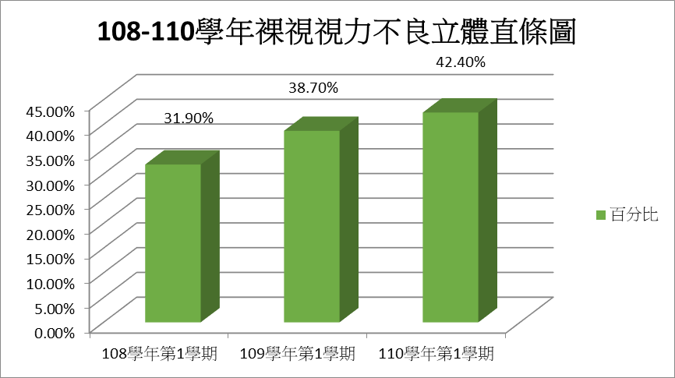
由上圖得知，本校學生視力不良率111學年度上升高於108與109學年，達42.4%，顯示推動學生視力保健需加強。
圖二：108學年度-110學年度新化國小一、四年級學生齲齒率折線圖
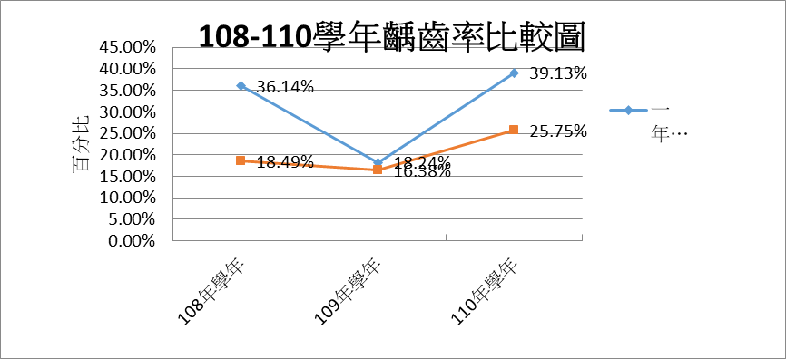

由上圖得知，110學年度一、四年級學生齲齒率上升，一年級齲齒率為39.13%%，四年級為25.75%，表示本校牙齒保健推動成效要加強。
圖三：108學年度-110學年度新化國小學生體位肥胖長條圖
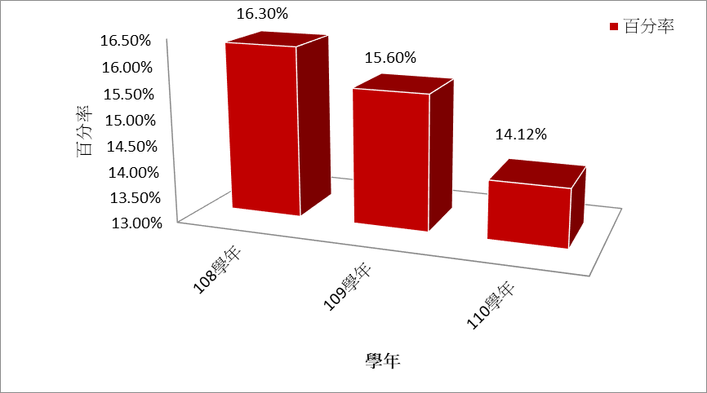
由上圖得知，110學年度學生體位肥胖率大幅降低，為14.12%。
圖四：108學年度-110學年度新化國小學生體位過重長條圖
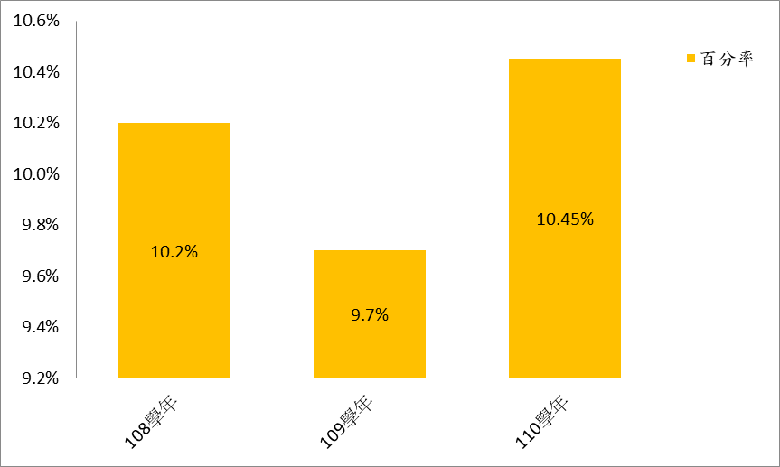
由上圖得知，110學年度學生體位過重率高於108學年和109學年度，為10.45%。
圖五：107學年度-109學年度新化國小學生體位過輕長條圖
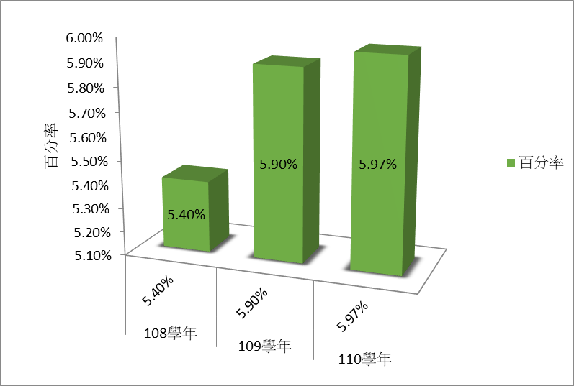

由上圖得知，110學年度學生體位過輕率上升，為5.97%
六：108學年度-110學年度新化國小學生體位適中長條圖
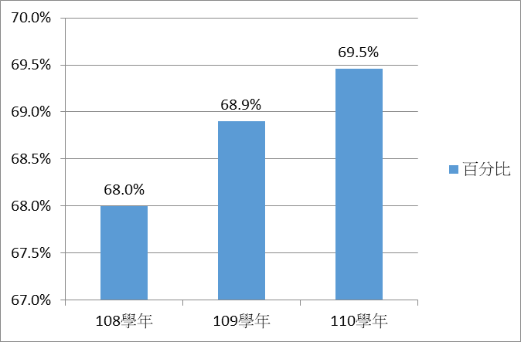

由上圖得知，110學年度學生體位適中率高，為69.5%。

（二）綜合以上，110學年度雖然學生體位體位過輕及過重比率增加，但是體位肥胖率降低且體位適中率增加，顯示本校健康體位有成效。
本校111學年度健康促進推動主題為「視力保健」，另外自選議題為「安全教育與急救」。
四、計畫內容
為加強各項健康議題推動，所以本學年度本校推動健促的計畫內容如下：
實施大綱 | 訂定學校衛生政策 | 健康服務 | 健康教學與活動 | 學校  物質環境 | 學校  社會環境 | 社區關係
視力保健 | 1.訂定視力保健計畫  2.按照實證導向的精神推動及落實 | 1.一、四學生應全數接受健康檢查。  2.全校學生視力檢查每學期一次。 | 1.設計「護眼120」、「3010」的健康教學教材設計。  2.教導學生視力保健操。  3.宣導均衡飲食。  4.指導學生良好的生活作息，每天睡足八小時。  5. 指導學生遠離四電（電腦、電視、電玩、電話）。 | 提供恰當的照明系統及確保光線充足。 | 1.學校制訂班級的健康生活守則或2.透過獎勵制度，鼓勵健康行為實踐。 | 請衛生所辦理視力保健宣導
實施大綱 | 訂定學校衛生政策 | 健康服務 | 健康教學與活動 | 學校  物質環境 | 學校  社會環境 | 社區關係
口腔衛生 | 1.訂定口腔衛生計畫  2.按照實證導向的精神推動及落實 | 1.校牙醫計畫 | 1.指導學生正確刷牙方式以及牙線使用。  2.每周二實施含氟漱口水。  3.指導學生少吃甜食避免蛀牙。  4.在校內籌組小  護士。  5.牙線及刷牙課程。 | 提供適當的衛生設施與安全用水。 | 1.學校制訂班級的健康生活守則或  2.透過獎勵制度，鼓勵健康行為實踐。 | 聘請區內詠新牙醫為校牙醫，並為學生宣導
健康體位 | 1.訂定健康體位計畫 | 各項體格缺點學生皆能列冊管理，進行相關衛生教育，並能告知家長，轉介至醫療院所，進行矯治追蹤工作，且有紀錄可查，未能進行矯治追蹤工作，且改善策略。 | 1.成立健康體位班。  2.指導學生均衡飲食。  3.鼓勵學生參加晨間社團，多運  動。  4.指導學生每天睡足8小時。  5.健康教育課程設計「健康體位」相關課程，讓學生與社區相關議題或生活經驗相連結，將所學運用在生活中。  6.推動戒糖涼計畫，鼓勵學生少喝含糖飲料多喝水。  7.推動二、三年級「健康吃‧快樂動」飲食營養教育 | 提供適當的衛生設施與安全用水。 | 1.辦理教職員工健康促進相關活動  2.透過獎勵制度，鼓勵健康行為實踐。 | 1.學校舉辦可讓家庭參與的健康促進活動  2.學校結合衛生所辦理健康體位活動。
實施大綱 | 訂定學校衛生政策 | 健康服務 | 健康教學與活動 | 學校  物質環境 | 學校  社會環境 | 社區關係
菸害防制 | 1.訂定菸害防制計畫 | 運用各  種管道  向家長  宣導菸  害（含電子菸）防制 | 1.營造無菸校園。  2.請衛生所到校宣導。  3.結合彈性課、藝術與人文課程，或綜合課讓學生寫作或畫畫「菸害防制」。  4.學校提供家長及社區成員「菸害防制」的課程。 | 學生不抽菸（電子菸）並愛護校園設施 | 辦理教職員工菸害防制相關活動 | 學校結合衛生所辦理菸害防制（含電子菸）活動
全民健保 |  | 運用各  種管道  向家長  宣導全民健保 | 1.宣導全民健保  知識。  2.請學生愛惜健保，不浪費醫療  資源。 |  | 辦理教職員工全民健保相關活動 | 學校結合衛生所辦理全民健保活動  聘請區內愛麗兒藥局為于惠俐校藥師，並為學生宣導
性教育暨愛滋防治 | 1.訂定性教育計畫 | 運用各  種管道  向家長  宣導性教育。 | 1.宣導性教育  知識。  2.健康教育課程設計「性教育暨愛滋防治」相關教案，讓學生與社區相關議題或生活經驗相連結，將所學運用在生活中。 |  | 辦理教職員工性教育相關活動 | 學校結合衛生所辦理性教育活動
正確用藥 | 1.訂定正確用藥計畫 | 運用各  種管道  向家長  宣導正確用藥 | 1.聘請區內「愛麗兒」的藥師擔任校藥師。  2.全校師生可諮  詢正確用藥。  3.參加相關宣導活動 |  | 辦理教職員工正確用藥相關活動 | 學校請藥師辦理正確用藥活動。
檳榔防制 | 1.訂定檳榔防制計畫 | 運用各  種管道  向家長  宣導檳榔防制 | 1.依「檳榔A計畫」教案上課。 |  | 辦理教職員工檳榔防制相關活動 | 學校結合衛生所辦理檳榔防制活動
正向心理健康促進 | 1. 訂定正向心理健康促進 | 運用各  種管道  向家長  宣導正向心理健康促進 | - 聘請專業人士到校宣導。  - 融入健康課程教學。 |  | 辦理教職員工正向心理健康促進相關活動 | 連結其他議題辦理宣導
五、人力配置
由於推動健促工作繁重，所以本校健康促進計畫的人力配置與計畫工作職掌如下：
職稱 | 姓名 | 工作內容 | 備註
校長 | 林佳慧 | 綜理及督導本校推展健康促進工作一切有關事宜
學務主任 | 張博勝 | 1.計畫執行、推動  2.辦理教師健康促進相關知能研習
教務主任 | 蘇青宏 | 1.安排全校健康促進教學教育活動  2.隨時提供有關健康促進知識的優良網站
總務主任 | 楊福誠 | 規劃運動的硬體設備
輔導主任 | 陳建忠 | 1.適時輔導學生心理與身體健康  2.提供學生正確健康知識
衛生組長 | 林佩瑩 | 1.辦理健康促進計畫決議事項及上級交辦事項。  2.辦理健康促進等相關事宜。  3.負責並發送宣導品。
事務組長 | 郭政宏 | 規劃與核銷相關健康活動經費
體育組長 | 黃詠棻 | 辦理健康促進各項競賽活動
課研組長 | 林佳融 | 健康促進教案編寫
生教組長 | 王崇禧 | 規劃健康促進相關活動宣導
輔導組長 | 林欣慧 | 規劃心理健康促進活動
各班導師以及學年主任 |  | 協助健康促進各項活動之推展
擔任健康教育老師 |  | 健康教育教師協助辦理健康教育及提供有益學生健康之相關訊息，提供健康促進相關輔導及宣導。
護理師 | 蔡惠菁 | 1.辦理健康促進宣傳工作  2.提供健康促進相關資料
家長代表 | 黃麗寶 | 協助健康促進宣傳工作
學生代表 | 許芷芩 | 協助健康促進宣傳工作
六、預定進度
計劃項目 | 實施工作內容 | 辦理單位 | 協辦單位 | 辦理時間 | 預期達成目標
整  體  學  校  衛  生  政  策 | 1.成立並召開學校健康促進委員會，分析現況及需求評估，決定目標及健康議題，訂定學校健康促進計畫。並依據計畫執行之所需，協調各單位執行。  2.建立健康促進學校願景及建立教職員共識。  3.訂定每年5月與12月為菸檳防制教育宣導月  4.配合健康促進學校議題，規劃相關活動並納入校務工作手冊行事曆。  5.規劃健康促進學校相關的校內研習課程，如健康飲食、CPR急救研習、生命教育、藥物濫用等。  6.訂定校園菸檳防制的相關規範。  7.將菸檳防制的相關課程內容加入學校課程規劃。 | 學務處  學務處  教務處  教務處  學務處  學務處  教務處 | 教務處  輔導室  總務處  教務處  輔導室  總務處  各班級任  各班級任  健康中心  體衛組  各班級任  生教組  健康中心  健康中心  各班級任 | 111/9  111/9  111/9  111/9  經常性  111/10  111/9  經常性  111/9 | - 凝聚健康促進學校推展共識。  - 參與之教職員工能具備執行本計劃的能力。  - 能利用校園或社區可用資源，完成健康促進學校活動。  - 提升社區民眾對學校的認同。
視  力  保  健 | - 擬定學童視力保健計劃。  - 確實執行望遠凝視或3010活動以及戶外活動120。  - 視力不良學童及高度近視團體衛教。  - 正確的用眼習慣與知能融入教學。  - 提供教職員工生符合規定的燈光照度。  - 養成教職員工生端正的閱讀寫字姿勢。  - 定期進行教職員工生視力檢查並追蹤輔導管理。  8.3C小於1。  9.規劃班級活動與  場地，推動下課淨  空計畫。  10.落實視力異常個  案追蹤矯治工  作，增加視力不  良就醫率。  - 落實教室照度檢測，確實改善教室照明設備，並加強電子白板使用規範。  - 加強師生及家長正確視力保健觀念。  - 與學區課後照顧及課輔機構合作推動視力保健工作。 | 健康中心  學務處  健康中心  教務處  健康中心  健康中心  總務處 | 教務處  學務處  各班級任  各年級老師  各班級任  各班級任  各班老師  衛生組 | 111/9  經常性  112/4  111/11  經常性  經常性  經常性  經常性 | - 降低學童視力不良罹患率。  - 持續提高視力不良學童的矯治率為。  - 增加學童的保健常識及養成良好的衛生習慣。
口  腔  衛  生 | - 融入健體領域，針對四年級加強口腔衛生教育。  - 進行每日餐後潔牙及每週二含氟漱口水活動。  - 請盧醫師定期口腔檢查並追蹤輔導管理。  - 舉辦口腔保健親職教育活動。  - 低年級宣導口腔衛生教育基本概念。  - 中年級實施貝氏刷牙法及牙線之操作。  - 推動幼兒塗氟及國小低年級臼齒窩溝封填策略。  8.在校內籌組小護士。 | 教務處  健康中心  健康中心  學務處  健康中心  健康中心  健康中心  學務處 | 各班級任  各班級任  健康中心  生教組  各班級任  衛生組  低年級級任  中年級級任  衛生組  中年級級任 | 經常性  經常性  111/10  111/11  經常性  經常性  111/9  111/9 | - 降低學童齲齒率。  - 持續提高齲齒學童的矯治率。  - 增加學童的保健常識及養成良好的衛生習慣。  - 參與民眾獲得健康知能。
菸  害  及  檳  榔  防  制 | - 實施無菸害、檳榔校園計畫。  - 訂定5月及12月為菸檳防制教育宣導月。  - 結合社區運動會，將拒菸拒檳之健康議題融入化裝遊行行銷「無菸拒檳家庭」計畫  - 辦理無菸家庭宣導活動。  - 給家長的信~建立無菸校園  - 每學年實施菸害及檳榔防制課程教學。  - 實施隨機教學。  - 校園中張貼禁菸禁檳標誌。  - 舉辦菸害及檳榔防制親職教育活動。  - 實施「檳榔A計畫」教學 | 學務處  學務處  學務處  學務處  學務處  教務處  教務處  總務處  健康中心  健康老師 | 生教組  生教組  健康中心  衛生組  體育組  生教組  健康中心  健康中心  各班導師  各班老師  衛生組  資訊組  健康中心 | 111/9  111/12  112/5  111/12  111/9  111/9  經常性  經常性  經常性  111/9  經常性 | - 營造健康的工作環境  - 會向二手菸說〝不〞。  - 藉由活動推展，深入家庭營造健康新主張—我家不吸菸。  - 對口腔癌的了解。
學生  健  康  體  位 | 1.遊戲器材及運動設施檢查及使用宣導。  2.舉辦全校運動會及班級體育競賽如田徑賽、新式拔河賽、新式躲避球賽等。  3.實施游泳教學，六年級畢業時合格率可達60%。  4.推動一人一技能：藉由熱絡的社團參與，培養學生體育、音樂、語文等各項技能。  5. 辦理教師家長會健康促進休閒活動。  6.辦理教師運動社團的成立，如羽球社、瑜珈班。  7.開放學校運動場，提供社區民眾運動環境，促進健康行為的動力。  8.舉辦親子體育活動，將健康促進觀念由學校帶回社區。  9.成立健康體位班及戒糖涼活動。 | 學務處  學務處  教務處  學務處  學務處  學務處  學務處  體育組  學務處 | 事務組  生教組  體育組  各班級任  體育組  各班級任  體育組  各班老師  健康中心  全校老師  教務處  各班老師  體育組  事務組  健康中心  體育組 | 111/10  111/12  111/9  111/9  112/4  111/9  經常性  111/12 | 1.建立永續經營團隊，提供師生的支持與服務  2.建立安全健康的學習環境  3.學生對事故傷害自我照護技巧達85﹪以上。  4.持續讓六年級學生畢業前能取得游泳及格率達50%以上
正  確  用  藥 | 1.全校師生正確用藥及藥物濫用宣導。  2.充實教師正確用藥及藥物濫用知能。  3.正確用藥及藥物濫用及認知檢測。  4.負責巡察學生校外活動情形，避免涉足不當場所。  5.請「愛麗兒」的藥師至校園宣教。  6.加強「遵醫囑服藥」、「藥品標示要看清，詢問藥師最安心」、「藥品分三級-正確使用處方籤、指示藥與成藥」、「正確使用止痛藥」。 | 學務處  學務處  學務處  學務處  學務處  學務處 | 生教組  衛生組  生教組  衛生組  生教組  衛生組  健康中心  生教組  生教組  衛生組 | 112/4  112/2  111/9  112/2  112/5  不定期 | 正確用藥及藥物濫用認知檢測，提高正確認知率達90﹪以上
性  教  育  (愛  滋  病  防  治) | 1.全校師生進行正確性教育﹙含愛滋病﹚宣導。  2.向家長宣導正確性教育﹙含愛滋病﹚。  3.正確性教育﹙含愛滋病﹚認知檢測。  4.結合衛生單位共同辦理以學生為主體之性教育宣導。  5.舉辦有獎徵答、競賽活動等，藉以提升學生之性教育基本素養。  6.落實性教育(含愛滋病防治)融入課程教學，指導生活技能(例如：拒絕技巧、自我肯定、溝通能力等)，進行的方式不僅單純講述，還應包括討論或實際演練。  7.鼓勵教師發展性教育(含愛滋病防治)教案、教學模組。  8加強學生對愛滋病正確認知，並能接納愛滋患者。 | 學務處  學務處  學務處  學務處 | 衛生組  衛生組  健康中心  衛生組 | 111/10  111/9  111/10  112/1 | 正確性教育噢愛滋防治提高學生正確認知率達90﹪以上
全  民  健  保 | 1.充實全校師生全民健保知識  2.全民健保認知檢測。  3.全校師生健保卡使用狀況調查。 | 學務處  學務處  學務處 | 衛生組  衛生組  衛生組 | 111/10  111/12  112/2 | 提高學生全民健保知識
安全教育與急救 | - 配合學校防災教育宣導  - 體育課加強安全教育  - 護理師宣導 | 學務處 | 生教組  護理師 | 111/9 | 提高學生安全教育與急救知識
正向心理健康促進 | 融入健康課程教學。 | 學務處 | 衛生組 | 110/11~112/1 | 加強學生證項心理健康
七、評價方法：
本計畫的評價方式可用「檢測」、「問卷」等方式來評價目標是否達成。
八、預期效益
議題  名稱 | 指標 | 全國  平均值 | 臺南市  平均值 | 本校110學年度 | 本校111學年度預期效益
視力  保健 | 裸視視力不良率 | 國小45.10% | 國小44.16% | 42.4% | 41%
視力  保健 | 裸視視力不良就醫複檢率 | 國小91.68% | 國小96.43% | 97.26% | 97.5%
視力  保健 | 裸視視力不良惡化率 | 國小7.8% | 國小7.9% | 8.94 | 7.8%
口腔保健 | 未治療齲齒率 | 小一35.29%  小四30.33% | 小一33.78%  小四27.68% | 小一39.13%  小四25.75% | 小一33%  小四27.68%
口腔保健 | 齲齒複檢率 | 小一87.85%  小四85.59% | 小一95.03%  小四93.57% | 小一96.3%  小四95.35% | 小一96.5%  小四96%
健康體位 | 體位過輕率 | 國小8.55% | 國小8.51% | 5.97% | 5.9%
健康體位 | 體位適中率 | 國小64.25% | 國小63.31% | 69.5% | 69.5%
健康體位 | 體位過重率 | 國小12.90% | 國小13.04% | 10.49% | 10.4%
健康體位 | 體位肥胖率 | 國小14.29% | 國小15.14% | 14.12% | 14%
九、本計畫經校務會議審議通過，陳請校長核定後公告實施，修正時
亦同。

承辦人 單位主管 校長

